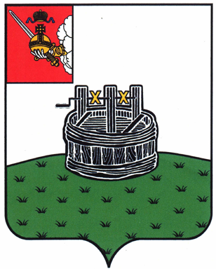

АДМИНИСТРАЦИЯ ГРЯЗОВЕЦКОГО МУНИЦИПАЛЬНОГО ОКРУГА

П О С Т А Н О В Л Е Н И Е

12.03.2024 | № | 610

г. Грязовец

О внесении изменений в постановление администрации
Грязовецкого муниципального округа от 09 февраля 2023 г. № 236
«О межведомственной комиссии администрации Грязовецкого муниципального округа по признанию помещения жилым помещением, жилого помещения непригодным для проживания и многоквартирного дома аварийным
и подлежащим сносу или реконструкции»

В связи с произошедшими кадровыми изменениями
Администрация Грязовецкого муниципального округа ПОСТАНОВЛЯЕТ:
1. Внести изменение в постановление администрации Грязовецкого муниципального округа от 09 февраля 2023 г. № 236 «О межведомственной комиссии администрации Грязовецкого муниципального округа по признанию помещения жилым помещением, жилого помещения непригодным для проживания и многоквартирного дома аварийным и подлежащим сносу или реконструкции» заменив в приложении 1 слова «Лысухина Т.А. заместитель начальника отдела санитарного надзора Управления Роспотребнадзора по Вологодской области (по согласованию)» словами «Чежина Н.В. заместитель руководителя Управления Роспотребнадзора по Вологодской области (по согласованию)».
2. Настоящее постановление вступает в силу со дня его подписания и подлежит размещению на официальном сайте Грязовецкого муниципального округа.

Глава Грязовецкого муниципального округа С.А. Фёкличев

